修士論文草案

第1章 問題意識と研究の目的
第１節 研究の背景と必要性
◆出てきた順
上書きにする
Society5.0を迎え、予測困難な（VUCA＝変動性（Volatility）・不確実性（Uncertainty）・複雑性（Complexity）・曖昧性（Ambiguity））時代を生き抜くためには、学校教育を通して、学習者一人ひとりが自ら課題を発見し、解決していく能力、すなわち「主体性」を育成していくこと、が喫緊の課題となっている。文部科学省の答申（平成28年12月21日第2章）においても、2030年に求められる児童生徒像について以下のように述べられている。
こうした教育基本法か目指す教育の目的や目標に基つき、先に見た子供たちの現状や 課題を踏まえつつ、2030年とその先の社会の在り方を見据えなから、学校教育を通して子供たちに育てたい姿を描くとすれは、以下のような在り方か考えられる。 社会的・職業的に自立した人間として、我か国や郷土か育んてきた伝統や文化に立脚した広い視野を持ち、理想を実現しようとする高い志や意欲を持って、主体的に学びに向かい、必要な情報を判断し、自ら知識を深めて個性や能力を伸はし、人生を切り拓いていくことかてきること。対話や議論を通して、自分の考えを根拠とともに伝えるとともに、他者の考えを理 解し、自分の考えを広け深めたり、集団としての考えを発展させたり、他者への思い やりを持って多様な人々と協働したりしていくことかてきること。変化の激しい社会の中ても、感性を豊かに働かせながら、よりよい人生や社会の在り方を考え、試行錯誤しなから問題を発見・解決し、新たな価値を創造していくとともに、新たな問題の発見・解決につなけていくことかてきること。
このように、自ら判断し、様々な個性を持つ人々と協同しながら問題解決する力が求められている。これを実践する為に必要なのが知・徳・体のバランスのとれた力である生きる力を育む為の教育課程や、各教科等を横断的に学べる授業研究が現場の教職員に委ねられる。
しかし、大量退職、大量採用の影響などによる人手不足により、初任者若手教員への指導技術の伝承が難しくなっている現状がある。このような現場を改善する為、教育課程特例校制度や授業字数特例校制度等を活用しやくくし、標準授業時数に係る柔軟性を高めることで「余白」を持たせ、その時間を用いて2030年に求められる児童生徒像を実現するための教育課程や授業研究に時間を割くことが可能と考えられる。（令和7年6月教育課程企画特別部会論点資料⑧）
実際に、現行教育課程における単位授業時間の多様な設定例として、横浜市奈良小学校、東浦町立緒川小学校、さいたま私立大宮国際中等教育学校が挙げられているが、その他にも独自に余白の時間を活用した取り組みを行っている学校は多くあることがこの動向を裏付けると言える。
また、「生きる力」を身に付ける為に必要な授業形態として、社会的・職業的に自立した人間として、我か国や郷土か育んてきた伝統や文化に立脚した広い視野を持ち、理想を実現しようとする高い志や意欲を持って、主体的に学びに向かい、必要な情報を判断し、自ら知識を深めて個性や能力を伸はし、人生を切り拓いていくことかてきること。対話や議論を通して、自分の考えを根拠とともに伝えるとともに、他者の考えを理解し、自分の考えを広け深めたり、集団としての考えを発展させたり、他者への思いやりを持って多様な人々と協働したりしていくことかてきること。とある。ここに示されている内容を実践している例として筆者が経験した奈良女子大学附属小学校の自立的な学習が挙げられる。
奈良女子大学附属小学校の学習法に関する事例研究によると、相互学習では個々の児童の考察に 重点か置かれ、聞き手には自分の経験を駆使して他者の主張を受け止め、理解し、とのように理解したか を表現し、互いに突き詰め合うことを通して、自らの考察を磨く姿か求められている。と記載されており、対象校では、学びの共同体の概念を授業構想に取り入れており、この内容は2030年に求められる自ら判断し、他者と協働して新たな概念を生み出していく力に寄与すると考えられる。
またシンガポールにおける海外での3年間の、学習経験を通じて、学習者が自らが学習プロセスを主体的に管理し、調整していく「自己調整力」の重要性を痛感した。
下記の図を参考にこのような「自己調整力」や「他者との協働」を具現化する具体的なフレームワークとして、シンガポールの算数教育で活用されている「数学的モデリング過程（図2）」が挙げられる。この図に示されたプロセスは、単なる計算スキルの習得に留まらず、学習者が主体的に現実世界と数学の世界を行き来する、高度に自律的な学習構造を提示している。
まず、図の左側に位置する「定式化（Formulating）」の段階では、学習者は現実の複雑な課題に対し、自ら「前提条件（Assumptions）」を立てることで問題を簡略化し、数学的に表現する役割を担う。これは、まさに必要な情報を判断し、自ら知識を深めていく主体的な学びそのものである。
次に、右側の数学的世界における「解決（Solving）」から「解釈（Interpreting）」へと至る過程では、導き出した数学的な解を再び現実の文脈に照らし合わせる力が求められる。ここでの「対話や議論」は、単なる答え合わせではなく、各々が立てた前提条件やモデルの妥当性を「根拠とともに伝える」場となる。奈良女子大学附属小学校の相互学習に見られるような、他者の主張を自分の経験を駆使して受け止め、互いに突き詰め合う姿勢は、図の中央にある「反復するサイクル」を回す原動力となる。
最後に、図の左上にある「反省・検討（Reflecting）」は、自らの学習プロセスを客観的に評価し、「モデルを改善する」ステップである。これは、学習者が自身の思考を管理・調整する「自己調整力」を育む上で不可欠なプロセスといえる。
このように、数学的モデリングのサイクルを回すことは、現実世界の課題に対して多様な人々と協働し、新たな解を創造していく力を養うことに直結する。このプロセスを通じた学びこそが、2030年に向けて求められる「理想を実現しようとする高い志」と「人生を切り拓いていく力」を支える教育実践の一つの解であると考える。

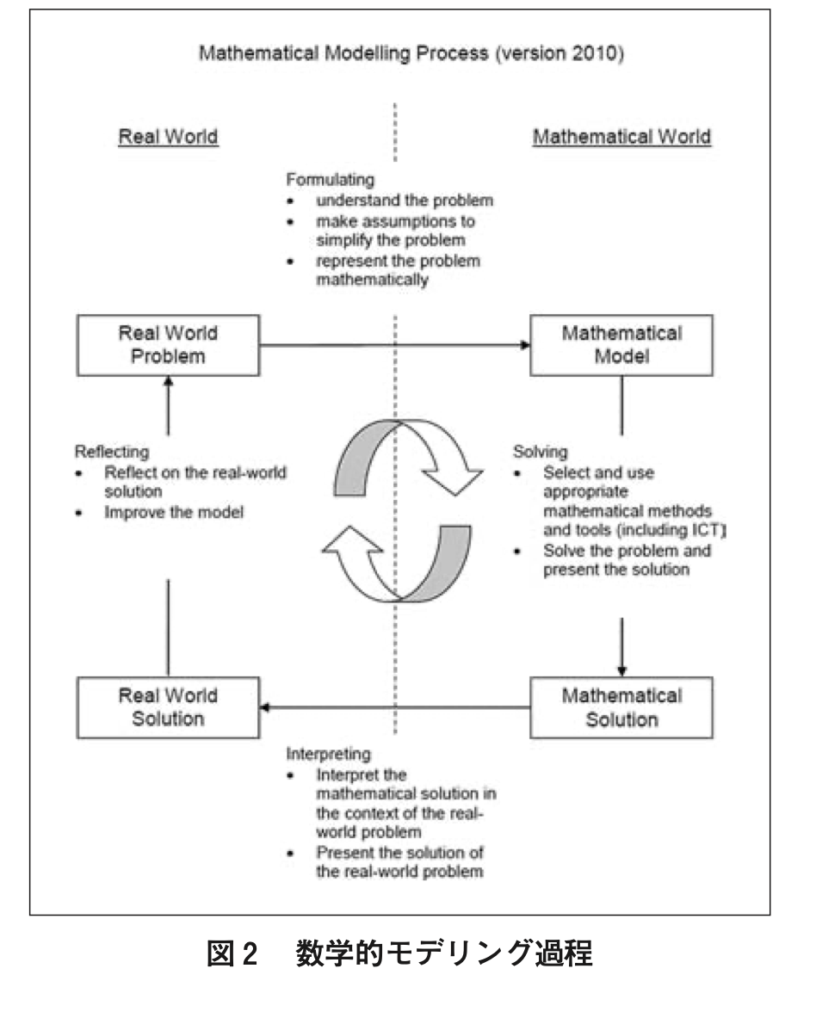
Seto, C., Ng, K. E. D., Mary Magdalene, T., Chan, C. M. E., & Widjaja, W. (2012). Mathematical Modelling for Singapore Primary Classrooms: From a Teacher’s Lens. In J. Dindyal, L. P. Cheng & S. F. Ng (Eds.), Mathematics education: Expanding horizons (Proceedings of the 35th annual conference of the Mathematics Education Research Group of Australasia). Singapore: MERGA.（シンガポール教育省）

特に、学習者が目標を設定し、その達成に向けて計画を立て、実行し、振り返る一連のプロセスにおいて、自己調整力が不可欠であることを認識している。
岡田（2022）は、自己調整力あるいは自己調整学習に関する国内研究の動向を総括的に比較検討し、これまでの先行研究が主に小学生から高校生を対象とし、英語や算数・数学といった教科に集中していることを指摘している。これは、実証の理論的根拠となっている海外の研究（例：Dignath & Büttner,2018）も同様の傾向にあるためと推測される。本研究が対象とする音楽科においては、自己調整力の育成に関する実証的研究が不足している現状がある。
Zimmerman（1989）やSchunk（2001）の社会的認知の理論モデル、Pintrich（2000）による自己調整学習の理論モデルといった主要な理論が、音楽教育に必要な理由として以下の内容が挙げられる。
日本の音楽教育の現状として、指導者が設定した「正解の表現」に児童生徒を近づける教師主導の訓練が中心となりやすく、その結果として「上手に演奏しなければならない」というプレッシャーから音楽への苦手意識を抱かせてしまうという課題があります。こうした現状に対し、自己調整力を育成する授業への転換が必要な理由は、学習者が自らの表現意図を構築する「目標設定」の段階から主体的に関わることで、自律的な音楽表現の獲得が可能になるからです。特に音楽に苦手意識を持つ子供にとって、教師から与えられた正解をなぞるのではなく、自らの力で情報を判断し、表現方法を決定する「自己選択の機会」を得ることは極めて重要であり、自分らしく演奏する経験を重ねることで、自らの個性や能力を伸ばしながら苦手意識の軽減へと繋げることができます。図2に示された「数学的モデリング過程」が現実世界での課題解決と数学的解釈を往還するように、音楽においても、自分の出したい音と実際の演奏とのギャップを録音や他者との対話を通じて客観的に捉え、自らの意志でモデル（表現）を改善していくプロセスこそが、生涯にわたって音楽を主体的に愛好し、自立して人生を切り拓いていく力の基盤となると筆者は考える。溝口（2019）
の自己調整力向上にどの程度適用可能であるのか、また、他の教科を対象とした先行研究とどのような点で異なり、音楽科に特有の問題は何なのかを明らかにすることは、今後の教育実践において極めて重要である。
岡田（2022）が指摘するように、自己調整学習に必要な要素として「メタ認知」「動機づけ」「学習方略」の3つが挙げられる。これらは循環的な自己調整学習に欠かせない要素であり、これらの要素を組み合わせた実証研究が求められている。本研究は、これらの課題意識に基づき、音楽科における自己調整力育成の可能性を探るものである。

第2節 本研究の目的と構成
１．本研究の目的
本研究は、小学校音楽科の授業において、児童の自己調整力の向上を目指すことを目的とする。具体的には、「メタ認知」「動機づけ」「学習方略」の主に3要素に関する先行研究の理論モデルを実際の授業現場で適用する試みを行い、それによって児童の自己調整力にどのような変化が見られるのかを検討する。この先行研究を踏まえ、小学校音楽科授業における独自の指導モデルを提案する。

２．本論文の構成
本論文は以下の構成で記述される。
第1章 序論: 研究の背景と目的、そして本論文の構成について述べる。
第2章 自己調整力の定義と概念整理: 自己調整力の概念について、国内外の文献に基づき多角的に検討し、本研究における定義を明確にする。
第3章 研究方法: 本研究で実施する授業実践の概要、対象児童、評価方法について詳細に述べる。
第4章 結果: 授業実践によって得られたデータ（アンケート結果など）を分析し、その結果を提示する。
第5章 考察: 得られた結果に基づき、本研究の目的がどの程度達成されたか、また、先行研究との比較や今後の課題について考察する。
第6章 結論: 本研究で得られた知見をまとめ、今後の展望について述べる。

第２章 自己調整力の定義と概念整理
本章では、自己調整能力（Self-Regulated Learning, SRL）の概念について、国内外の文献に基づき多角的に検討し、本研究における定義を明確にする。自己調整能力は、学習者が自身の学習プロセスを能動的に管理・調整する能力であり、その本質は、学習者を単なる情報の受け手ではなく、自律的で主体的な学習者として捉える点にある。本稿では、この概念を構成する主要な理論モデルとそのプロセスを総括的に評価し、関連する心理的概念、特に自己効力感との相互作用を詳細に論じる。

第1節 海外文献における自己調整力の定義
自己調整力（Self-Regulated Learning, SRL）は、学習者が自らの学習プロセスを能動的に管理・調整する能力として、多くの研究者によって定義されてきた。特に海外においては、認知心理学や教育心理学の分野で活発に研究が進められ、様々な理論モデルが提唱されている。
１．代表的な理論とモデル
自己調整学習の理論的枠組みを構築する上で最も影響力のあるモデルとして、Zimmermanの社会的認知理論モデル（Zimmerman, 1989, 2001）が挙げられる。Zimmermanは、自己調整学習を、学習者が自身の目標達成のために、思考、感情、行動を体系的に調整する循環的なプロセスとして捉えた。彼のモデルは、予見段階（Forethought Phase）、実行段階（Performance Phase）、自己省察段階（Self-Reflection Phase）という3つの段階から構成され、各段階で異なる認知・動機づけ的メカニズムが働くことを明確にした。特に、学習目標の設定や学習方略の計画が行われる予見段階において、学習者が自身の能力に対する信念、すなわち自己効力感を形成する点を強調している。Greene（2017）が自己効力感を「学習へのモチベーションを支える内なる資源」と定義するように、Zimmermanのモデルは動機づけ要因が自己調整プロセスの原動力となることを示唆している。
これに対し、Pintrich（2000）は、自己調整学習を「学習者が自身の認知、動機づけ、行動、および文脈的側面を能動的に制御するプロセス」と定義し、Zimmermanのモデルとは異なる観点からその要素を詳細に分類した。Pintrichのモデルは、特に動機づけ的信念と自己調整プロセスの相互関係に焦点を当てており、自己調整能力が学習者の感情や信念と切り離せないものであることを示唆している。Pintrichは自己調整学習を、目標設定と計画、モニタリングと制御、評価と反応の3つの領域で捉え、学習者が学習の文脈や状況に応じてこれらのプロセスを柔軟に制御する重要性を強調した。
さらに、Dörnyei（2005）は、自己調整学習を、言語学習における「個人差」の一つとして位置づけ、学習者の性格や動機づけと並んで、その習熟度に影響を与える重要な心理的要因であると指摘した。Dörnyeiの視点は、自己調整能力が普遍的な学習プロセスであると同時に、特定の分野における学習者の個性（例：学習スタイル、学習方略）と深く関連していることを示唆している。これにより、自己調整能力の概念は、一般的な教育心理学の枠組みだけでなく、特定の学習分野（例：第二言語習得）においてもその妥当性が認められている。
これらのモデルを総括的に評価すると、Zimmermanのモデルが自己調整の循環性と段階性を明確にした一方、Pintrichのモデルは動機づけと文脈の重要性を強調し、Dörnyeiの視点は個人差との関連性を浮き彫りにしたと言える。各モデルは自己調整学習の異なる側面を捉えており、これらを統合的に理解することで、自己調整能力の多面性と複雑性をより深く把握することが可能と考えられる。

2.自己調整力に関わる用語の整理
自己調整力と自己調整能力について

この２つにおける用語について何も自らを律し、目標や目的に向かって計画を立てながら向かって行く力を指すと言える。しかし、自己調整力は主に教育課程や学習指導要領上で資質・能力を指す用語としてし用いられている一方で、自己調整能力は心理学の測定や文脈において使用される場面が多いと言える。例として山本愛子 (1995) 「幼児の自己調整能力に関する発達的研究の研究では、幼児期における対人葛藤の解決場面を分析し、子どもが自分の主張と抑制をどのようにコントロールしているのかを「自己調整能力」として研究されている。

自己調整方略と自己調整学習について

自己調整を育む為の方法や手段と言った意味では同じ用語として用いられるが、自己調整方略は発達や生活に応じた生活面・対人面における自己調整能力を育成する活動を指す場合が多い。Murray,D,W.(2015)によると自己調整能力に必要な要素は「認知」「情緒」「対人関係」が含まれ、発達段階により異なるサポートや方略が必要として自己調整方略を用いている。一方で、自己調整学習は学校の枠組みで考える点が特徴であり、学校自体を自己調整能力を高める場として定義し、その方法論について指す場合が多い。例えば、Dignath,C.(2008)により単なる個人の能力では無く学校における発達支援や指導方略が重要であると述べられている。また、植阪（2010）では、教師による支援や指導について自己調整学習が用いられていると述べている。以上の点より、自己調整学習は学校生活の中で教師らにより行われる自己調整を育む為の支援や指導を指すと言える。
自己調整機能

自己調整機能とは、一般的に脳のシステムや機能（切り替え、実行、抑制）に焦点を当てて用いる用語として使われている。つまり、気持ちや気合い等だけでは無く自己調整能力には脳の効率的な動きが不可欠である点を指摘している。 Cognitive neuroscience of self-regulation failure
Todd F Heatherton et al. Trends Cogn Sci. 2011 Mar.

3.自己調整プロセス（計画、実行、評価、振り返りなど）の検討

主要モデルに共通して見られる自己調整プロセスは、複数の認知的・行動的要素から成り立っている。具体的には、学習を開始する前の準備段階として、学習目標の設定や学習方略の選択、学習時間の配分などを行う計画（Planning）がある。教師による計画に基づいた児童生徒による学習行動の実施が実行（Execution）であり、この段階では、学習方略の適用、集中力の維持、情報の処理などが行われる。学習中の自己観察を指すのがモニタリング（Monitoring）であり、学習の進捗状況、理解度、感情などを継続的に把握する。学習結果の自己評価は評価（Evaluation）として行われ、目標達成度や学習方略の効果などを判断する。Wang et al.（2013）の研究は、自己効力感が中学生が、この評価プロセスにおいてより効果的に自己調整力を活用することを示しており、信念と行動の密接な関連性を実証している。そして、評価に基づき、次の学習に向けて改善点や課題を特定するのが振り返り（Reflection）である。これらのプロセスは直線的に進行するのではなく、互いに影響し合いながら循環的に機能する。海外文献の総括的な評価として、自己調整能力の研究は、単一の静的な能力を測定する段階から、学習者、課題、文脈の相互作用を考慮した動的なプロセスとして捉える段階へと進化してきたと言える。自己効力感のような動機づけ的信念が、このプロセスの各段階に深く根ざし、学習成果に決定的な影響を与えるという知見は、教育実践において極めて重要であると言える。

第2節 日本の先行研究における自己調整力の定義
日本においても、自己調整力に関する研究は、学習者の主体性や生涯学習の観点から重要視され、近年活発に行われている。

１．国内における自己調整力研究の潮流
日本の自己調整学習研究においては、海外の主要な理論モデルを基盤としつつも、日本の教育文化や学習環境に合わせた「自立学習」の育成という、実践的な目的に特化して進められてきた。岡田（2022）が包括的に分析したように、この研究潮流は、特定の学習環境や発達段階に焦点を当てた、具体的なアプローチの探求によって特徴づけられる。
まず、自己調整能力とは、学習者が自身の学習プロセスを能動的に管理・調整する能力であり、その本質は、学習者を単なる情報の受け手ではなく、自律的で主体的な学習者として捉える点にある。岡田（2022）は、この概念を日本の教育現場に適用する際、学習者の発達段階に応じてその捉え方を細分化する必要性を指摘している。具体的には、小学生向けの研究（伊藤（2001）や犬塚（2002）など）では、自己調整能力の基盤となる「動機づけ」や「初歩的なメタ認知能力」の育成に焦点が当てられている。この段階では、ゲームや協調学習といった、楽しみながら取り組める活動を通じて、学習への関心を高め、自分の学習を振り返る習慣を身につけさせることが重視されている。一方、中学生や高校生を対象とした研究（中谷・伊藤（1998））では、より複雑な「計画立案能力」や「学習環境の制御」といった、高度な自己調整スキルに焦点が当てられている。この時期の学習者は、学習目標を長期的に設定し、複数の課題を効率的に管理する能力が求められるため、その育成に特化した研究が進められている。
このような自己調整能力の育成を支援する具体的な手法として、協調学習、特にジグソー法が、国内研究で注目されている。ジグソー法は、1971年にエリオット・アロンソンによって開発された手法であるが、日本においては、認知科学者の三宅なほみによって「知識構成型ジグソー法」として日本の教育現場に適した形へと再定義された歴史がある。三宅は、学習者が異なる考えを持つ他者と対話することを通じて、自らの知識を組み替え、より深い理解へと至る「協調的学習」の価値を実証的に示した。この三宅の先駆的な研究を継承し、教育現場への普及と有効性の検証をさらに進めたのが白水始・遠山紗矢香（2015）らである。白水らは、これからの社会で求められる「21世紀型スキル」を育む上で、自己調整能力が不可欠であることを強調しており、ジグソー法は学習者が自律的に学び、他者と協働する機会を創出する手法として、その要請に応えるものである。
ジグソー法の手順は以下の通りである。まず、教師は一つの大きな学習課題を、いくつかの小さな部分に分割する。各グループの生徒は、それぞれ異なる部分を担当する「専門家」（「エキスパート」と呼ぶ）となる。専門家となった生徒は、同じ課題を担当する他のグループの生徒（専門家グループ）と集まり、割り当てられた内容について深く学習する。このプロセスでは、学習者は自らの役割を認識し、計画的に学習を進める中で、自身の理解度をモニタリングするという自己調整能力を発揮する。その後、生徒は元のグループ（ホームグループ）に戻り、専門家として自分が学んだ内容を仲間に教える（「クロストーク」と呼ぶ）。この他者に説明する過程で、学習者は自分の理解が不十分な点を再認識し、必要に応じて振り返りを行う機会を得る。
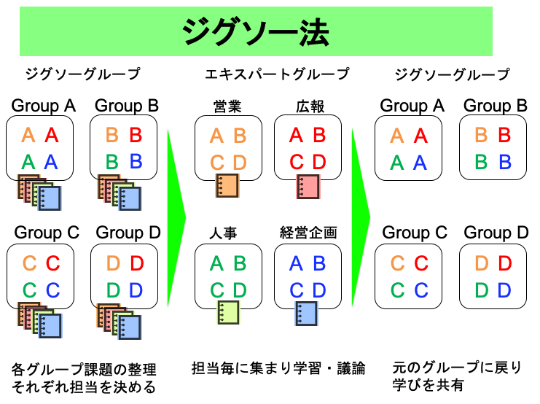
樋口（2013）は、中学校の理科の授業におけるジグソー法の適用を通じて、このようなプロセスが自己調整能力の向上に繋がることを実証した。この方法は、学習者が自律的に学び、他者と協働しながら、自身の学習方略を評価し、改善するという自己調整の循環を自然に引き出す点で極めて有効である。
加えて、情報技術の進展に伴い、ICTを活用した自己調整学習支援に関する研究も活発に進められている。ICTを活用した学習支援の分野において、杉山（2015）は、学習者が自身の学習プロセスをリアルタイムで客観視できる「学習ログデータを活用した学習支援システム」の開発を行っている。このシステムは、単に学習の正誤を記録するだけでなく、学習者がどの課題にどれだけの時間を費やし、どのような順序で資料を閲覧し、どの段階で試行錯誤を繰り返したかという「学習行動の軌跡」を詳細に蓄積するものである。
杉山は、これらのログデータを可視化して学習者にフィードバックすることで、学習者が「自分は今、どのプロセスで、どのような方略を用いているのか」という自身の学習状況をメタ認知的に捉え直す機会を創出した。これは、Zimmemanが提唱する自己調整学習の循環的プロセスにおける「自己省察（Self-Reflection）」を、主観的な記憶に頼るのではなく、客観的なデータに基づいて行うことを可能にするものである。
このように、国内の自己調整学習研究は、海外の理論的枠組みを参考にしながらも、日本の教育文化に根ざした「自立学習」の促進という実践的な目標に特化して進化を遂げている。特に、具体的な指導ツールの開発、発達段階に応じたアプローチ、教師による指導のあり方、そしてジグソー法のような協調学習やICT活用といった側面から、自己調整能力の育成が多様なアプローチで探求されているのが特徴である。

２．教育現場における自己調整力の捉え方
教育現場では、自己調整力は単なる学業成績の向上だけでなく、児童生徒が社会で自立して生きていくための「生きる力」として捉えられている。教育現場において、自己調整力は単なる特定の教科の成績を向上させるための手段ではなく、児童生徒が社会において自律的に生きていくための「生きる力」の中核として捉えられている。文部科学省の『児童生徒の学習評価の在り方について（報告）』（2019年）では、新学習指導要領が掲げる資質・能力を育むために、各教科における学習の基盤となる能力として「言語能力」「情報活用能力」「問題発見・解決能力」が示された。これらを実現するための基盤となる能力として、自己調整力は「主体的に学習に取り組む態度」の中に明確に位置付けられている。
具体的には、これまでの「関心・意欲・態度」という評価軸が「主体的に学習に取り組む態度」へと再編されたことで、評価の焦点は単なる「挙手の回数」や「ノートの丁寧さ」といった外形的な姿勢から、学習者自身の内面的なプロセスへと移行した。この新観点には、知識・技能を獲得しようと粘り強く取り組む側面と、自らの学習を客観的に把握し、学習の進め方について考え、必要に応じて修正を行うという「自己調整」の側面が含まれている。
つまり、現在の教育現場における自己調整力とは、図2の数学的モデリング過程に見られるような、目標に向けて情報を判断し、他者との議論や客観的なデータ（学習ログ等）を活用しながら自らの考えを深め、改善し続ける「学びのマネジメント能力」を指している。このように、自己調整力を「主体的に学習に取り組む態度」の重要な要素として捉えることは、2030年の社会を人生を切り拓いていく自立した人間を育てる上で不可欠な指針となっている。これらの記述より、中央教育審議会が、単に意欲があるかどうか以外にも自らの学びを客観的に見つめることで、より良くしようと自ら思考する力。すなわちメタ認知力を「主体的に学習に取り組む態度」の重要な要素として位置付けていることが確認できる。
本研究では、自己調整学習に関する教育現場の実践例を、その特性に応じて整理し、類型化して提示する。具体的には、教育課程外の時間や余白を活用した取り組みにおける自己調整学習と、通常の教科における自己選択学習を通じた自己調整力育成の実践例に焦点を当てる。

３．課程外における自己調整学習の実践例
課程外における自己調整学習は、学校のカリキュラムに直接組み込まれていない場面で、学習者が自らの目標達成のために主体的に行動を調整する能力を指す。これは、学習活動だけでなく、日常生活における目標設定や計画、実行、振り返りといった自己調整力を「生きる力」として具現化する具体的な実践事例として、滋賀県の秦荘西小学校が提唱し、教育課程に組み込んでいる「生活プランニング」という取り組みが挙げられる。
この「生活プランニング」とは、児童が自らの生活や学習の目標を立て、実行し、その結果を振り返るというサイクルを日常的に繰り返すための滋賀県愛荘町秦荘西小学校独自の枠組みである。これは、文部科学省の『児童生徒の学習評価の在り方について（報告）』において重視されている「主体的に学習に取り組む態度」の中の「自らの学習を調整する側面」を、教室内での学習活動に留めず、生活全般へと広げた実践と言える。
具体的には、児童がタブレット端末やワークシートを活用し、放課後の過ごし方や家庭学習の内容を自ら「プランニング（計画）」し、翌日にその達成度を「リフレクション（省察）」するプロセスを指す。杉山（2015）が指摘した学習ログの可視化と同様に、自らの行動を記録し客観的に把握するこの活動は、小学生段階で必要とされる「初歩的なメタ認知能力」の育成に大きく寄与するものである。
また、同校の余白の時間を活用した取り組み（文部科学省研究開発学校：2024年度～）では、1単位時間40分授業午前5時間制の実施によって生み出された時間を活用し、この取り組みによって創出された時間の一部は、児童の自己調整力育成を目的とした独自の教育活動に充てられている。これは、学校の教育目標である「未来に花咲く、自律的な子どもの育成」を達成するために不可欠な要素であるとされている。
同校が実践する自己調整学習は、複数の活動から構成されている。一点目は「自己選択学習」である。これは「秦西タイム」と称され、毎週火曜日と木曜日に20分間実施される。児童は月ごとのテーマに基づき、自身の苦手な箇所を克服したり、得意な部分をさらに伸ばしたりするなど、主体的に学習内容を決定し、取り組むことが可能である。この活動は、児童が自身の学習状況を把握し、自律的に学習を進める上で重要な役割を果たす。

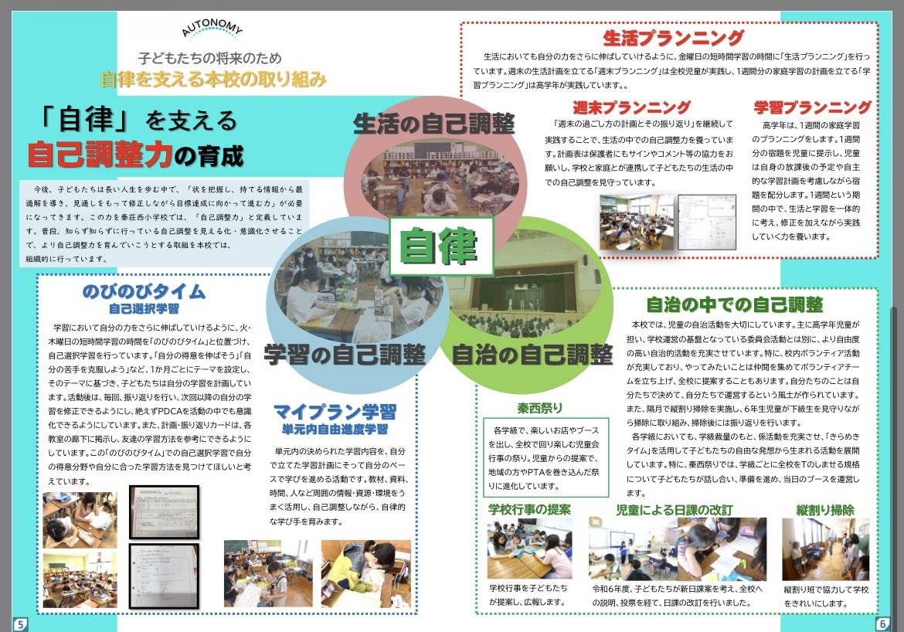

愛荘町立秦荘西小学校資料を添付するのはどうか

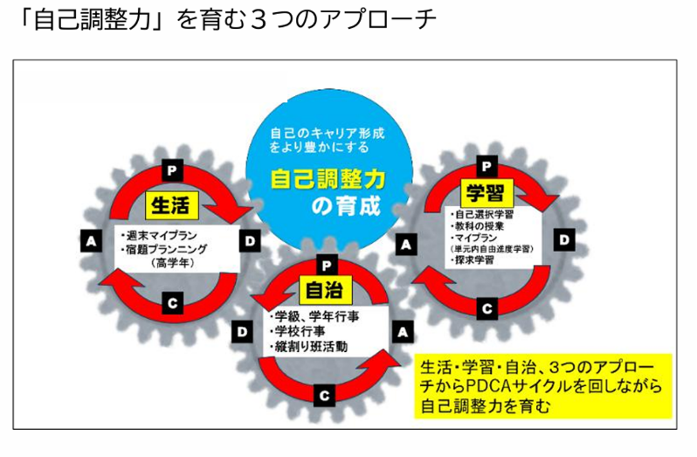
二点目は「生活・宿題プランニング」である。全校的に実施されている「週末プランニング」では、週末の過ごし方を計画し、日曜日の夜に家庭で振り返りを行う。さらに、高学年では「宿題プランニング」を通じて、次週の学習予定を立てることで、学習と生活の両面における自己調整能力を養う。
三点目は「自治の時間」と「探究の時間」である。秦荘西小学校では、学校行事である「秦西まつり」の企画・運営に児童が主体的に関わることで、協働しながら目標を達成する力を培う。また、「探究の時間」では、自己選択学習で培った力を応用し、学習内容や方法を全て児童自身が決定する、より高度な自己調整学習を実践する。これらの活動は、児童が自らの学びと生活を主体的に管理し、変化の激しい社会で自立して生きていくための力を育む上で極めて有効である。

◆同様の取組は目黒区の一部の学校でも実施されている。詳細は、2月中旬以降に提供できます
また、自己マネジメント力の重要性を示す例として、大谷翔平選手が実践している「目標達成シート」（通称「マンダラチャート」）が挙げられる。これは、マス目状に必要な要素を書き出し、自己の状況を客観視し、今後の課題解決方法を明確にする手法であり、自己調整力の一部である自己マネジメント力を応用したものである。このように、客観的に自己の状態を把握し、次の行動に繋げる能力は、学習活動のみならず、生活全般において不可欠な資質である。 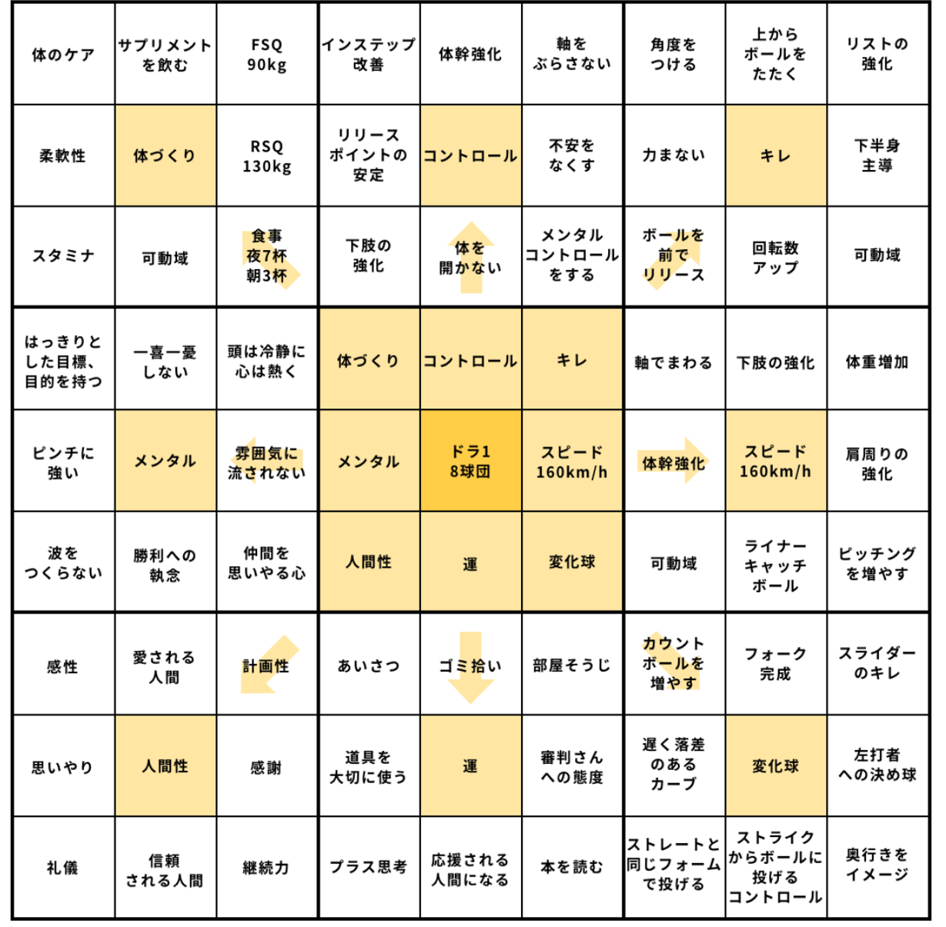
（書籍 夢を叶えるマンダラチャート）

４．通常の教科における自己選択学習を通じた自己調整力育成の実践例
通常の教科における自己選択学習は、特定の教科の枠組みの中で、児童生徒が自らの学びを選択し、調整していくことで自己調整力を高める取り組みを指す。
高知県では、「セルフ授業」が推進されている。これは、高知県教育委員会が開発した「学習スタンダード352」を基盤とし、児童が主体的に学び、児童同士が対話を通じて学びを深めることを目指すものである。教師が一方的に教えるのではなく、児童が自ら学びを深めるためのナビゲーション役を担うことを目指しており、児童が学習内容を自分事として捉え、自律的に学習を進めることを重視することで、児童の主体的な学びが促進され、学習意欲の向上に繋がっている。（教育実践ライブラリ Vol.1 2022年5月）
奈良女子大学附属小学校では、「奈良の学習法」として、大正自由主義教育の時代から子ども中心の学習を実践している。ここでは「独自学習」や「学習振り返り」を通して、子どもの自律的な学習を育むことに重点が置かれている。特に、泥遊びなどの具体的な活動を通じて、子どもたちが自ら課題を発見し、解決していくプロセスを重視しており、個の学びと協働の学びを往還させることで、より深い学びを実現している。（29 令和6年度 研究開発実践報告書 第3年次 奈良女子大学附属小学校）
広島県廿日市市立廿日市中学校では、東京大学CoREFプロジェクトと連携し、「知識構成型ジグソー法」を用いた授業実践を行っている。この手法は、授業の柱となる課題を解決するために、生徒一人一人が自らの理解を深めるための5つのステップ（個人思考、エキスパート活動、ジグソー活動、クロストーク、個人思考）を通じて協働的に学ぶことを目指すものである。これにより、生徒が主体的に知識を構成し、互いに説明し合うことで、深い理解と表現力を養うことを重視している。
また、広島県廿日市市立宮園小学校では、「協働し、主体的に学ぶ児童の育成 自由進度学習の取組」が進められている。「自立した学び手」を育てることを教育目標に掲げ、教師が作成した学習計画表に基づき、児童が自分のペースで教科等の内容を学び進める自由進度学習を導入している。児童は自律的な学びが成立するように、学習計画表の中に多様な選択肢を用意し、児童自身の選択・決定を促すことを重視している。（自治体との連携による協調学習の授業づくりプロジェクト 令和4年度 活動報告書 協調が生む学の多様性 第13集 学びの過程に学び、学びの明日を描く）
前述の滋賀県愛荘町立秦荘西小学校では、生活におけるマネジメント力育成に加え、学習の自己調整力育成として、自己選択制の学習を取り入れている。単元内や科目教科に捉われず、不足している箇所に関して自ら判断し、行動できる力を醸成することで、学習における自己調整力を高めている。（令和7年4月10日 教育課程企画特別部会 参考資料）
京都市立御所南小学校は、総合的な学習の時間（探究力の育成）に力を入れ、「読解力」と「課題の発見・解決に向けた主体的・協働的な学び（アクティブ・ラーニング）」による「探究力」の育成を基盤としている。（かがやき 新しい教育課程の創造と実践（株式会社 教材研究所発行））
東京都の目黒区立東山小学校では、自ら学ぶ、「マイスタ」の授業を導入し、教科学習の中で得た疑問や気付きを活かした自律的な学習の時間を作り、21世紀型能力育成を目指している。（東山小学校の研究開発に向けて 令和6年度から令和8年度 文部科学省研究開発学校指定「柔軟な教育課程の編成」これから求められる学び方の研究・開発に挑む）
これらの事例は、教育現場が自己調整力の育成を重視し、多様なアプローチを試みていることを示している。特に、自己選択の機会の提供、協働学習の導入、メタ認知を促す振り返り活動などが共通して見られる。

第3節 自己調整力の分類と本研究における定義
１．生活における自己調整力と学習における自己調整力
自己調整力は、大きく「生活における自己調整力」と「学習における自己調整力」に分類することができる。生活における自己調整力とは、日常生活における目標設定、計画、実行、振り返りといったプロセスを通じて、自己の行動や感情を管理する能力を指す。例えば、時間管理、健康管理、人間関係の構築などがこれに該当する。大谷翔平選手が実践している「目標達成シート」（通称「マンダラチャート」）は、自己の目標を客観的に捉え、達成に必要な要素を可視化することで、自己マネジメント力を高める好例と言える。一方、学習における自己調整力とは、学業における目標達成のために、自身の認知、動機づけ、行動、および学習環境を能動的に制御する能力を指し、本研究が主に対象とするのはこちらである。
両者は密接に関連しており、生活における自己調整力が高い学習者は、学習においても自己調整力を発揮しやすい傾向にあると考えられる。

２．自己選択の幅による分類
自己調整力の育成において、学習における自己選択の幅は重要な要素となる。自己選択の幅によって、自己調整力の発揮の仕方は異なると考えられる。狭い範囲での自己選択は、特定の課題や単元内での学習方略の選択、学習ペースの調整など、比較的限定された範囲での自己調整を指す。それに対して広い範囲での自己選択は、学習内容そのものの選択、探究テーマの設定、学習方法の決定など、より広範な学習プロセス全体における自己調整を意味する。
本研究で取り上げる「ジグソー法」は、学習者が異なる題材をエキスパート活動を通じて学習し、互いに教え合う協同学習の一形態であり、各自の活動に主体性が求められるため、学習における自己選択の幅が広がり、自己調整力の育成に寄与すると考えられる。
◆目黒区26校でも多様な取組が行われているので、類型化をそれらを踏まえてもう少し詳細に行おう。2月上旬に訪問調査を行い、そのあとに整理の予定。2月下旬以降、オンラインで協議しよう。

３．本研究における自己調整力の定義
本研究では、上記の国内外の文献および教育現場の事例を踏まえ、自己調整力を以下のように定義する。
自己調整力とは、学習者が自らの学習目標を達成するために、自身の「メタ認知」「動機づけ」「学習方略」の3つの要素を能動的かつ循環的に調整し、学習プロセス全体を管理する能力である。
この定義における各要素は以下の通りである。
まず、メタ認知は、自身の思考や学習プロセスを認識し、監視し、制御する能力を指し、具体的には、学習目標の設定支援、自己モニタリングの促進、フィードバック分析による改善指導などが含まれる。
次に、動機づけは、学習への意欲や関心を維持・向上させる力であり、具体的に達成可能な目標設定による自己効力感の向上、内発的動機づけの強化、報酬の活用などが含まれる。
最後に、学習方略は、目標達成のために選択・活用する具体的な学習方法や技術を指し、具体的には、多様な学習方略の紹介と指導、状況に応じた方略選択の支援、反復練習などが含まれる。
本研究では、特に小学校音楽科の授業において、この定義に基づいた自己調整力の育成を目指し、具体的な指導モデルの提案と実践を行う。
本指導モデルは、ジマーマンが提唱する自己調整学習の循環的プロセス（予見・遂行・自己省察）を基盤に、音楽科特有の表現活動を「係活動」を伴うジグソー法へと昇華させた実践体系です。まず「予見段階」においては、基礎知識定着期として設定された10時数を経て、音階やリズム、強弱記号などの共通言語を確実に習得させることで、児童が自らの専門性を発揮するためのメタ認知的な基盤と自己効力感を形成する方法である。続く「遂行段階」では、5つの専門係（ドレミ、リズム、息継ぎ繰り返し、強弱、歌詞）に分かれたエキスパート活動が展開され、児童は録音機材や打楽器等の多様な学習方略を能動的に選択しながら、担当する役割の責任を果たします。その後、異なる専門家が集まるホームグループでの教え合い活動へと移行し、受講者が聞き手になる時間を削減することで、児童一人ひとりが主体的に表現を統合して自ら協働して学ぶ自己調整学習を実施することができる。この際、教師は対話の停滞を診断し、適切な資料提供やファシリテーションを行うことで、児童が自律的に学習プロセスを管理できるよう環境を整える役割を担う。最終的な「省察段階」では、全員歌唱の録音を客観的に聴き直して表現のズレを修正する認知調整を行うとともに、相互称賛の仕組みである「ハッピーレター」を通じて感情的な安心感を醸成し、次なるサイクルへの動機づけを再構築する。このように、基礎知識の共通化から20サイクルに及ぶ継続的なジグソー法実践に至るまで、本プログラムは知識・技能の定着と協同的な表現力の向上を目的とし、作成した。
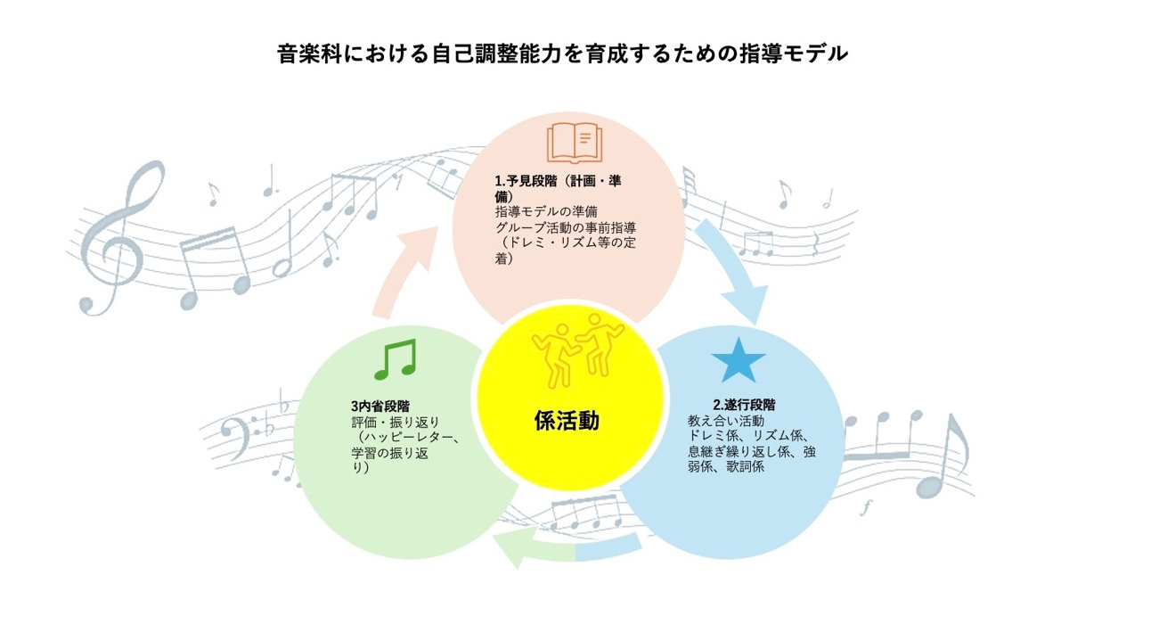

第４章 自己調整力育成に向けた教科授業の実践と分析
本章では、筆者自身の2024年度に行った小学校音楽科の授業実践を通して、自己調整能力育成のための授業のあり方とその効果について検討する。

第1節 実践の概要と目的
１．授業の対象と科目
本研究は、小学校音楽科の授業を対象としている。筆者は、海外での学習経験（中高6年間）や奈良女子大学附属小学校（6年間）での子どもが学習目標や学習内容、学習過程やその進度を自ら決定できる学習の学習経験を通して、学習者が自らの学習プロセスを主体的に管理・調整する「自己調整力」の重要性を実感してきた。この経験に基づき、小学校音楽の授業で児童の自己調整力向上を目指した授業開発を目的としている。

２．授業設計における自己調整能力育成のねらい
授業設計のねらいは、小学校音楽科の授業において児童の自己調整力を向上させることである。具体的には、岡田（2022）が指摘する自己調整学習に必要な3つの要素、すなわち「メタ認知」「動機づけ」「学習方略」の理論モデルを実際の授業現場に適用し、児童の自己調整力にどのような変化が見られるかを検討する。そして、先行研究を踏まえ、小学校音楽科の授業における独自の指導モデルを提案することを目指している。

第2節 授業内容と学習活動の詳細
１．自己調整を促すための具体的な指導内容
本研究では、自己調整力を育成するために、ジグソー法を応用した新しい学習方法を考案し、授業実践を行った。この学習方法は、学習者が自らの学習目標を達成するために、自身の「メタ認知」「動機づけ」「学習方略」の3つの要素を能動的かつ循環的に調整し、学習プロセス全体を管理する能力を育成することを狙いとしている。ジグソー法との異同について、一般的なジグソー法は、学習者が情報の断片を各自で習得し、それらを持ち寄ってパズルを完成させるように一つの知識を構成していく点に主眼が置かれます。これに対し、本研究の手法は、まず「基礎知識定着期」においてクラス全員の前提知識（音階やリズム等の共通言語）を揃えることから始まる。その上で実施されるエキスパート活動は、単なる知識の習得ではなく、ドレミ係や強弱係といった「専門係」としての役割を通じた技能の習得と、独自の表現案（モデル歌唱の録音や強弱の示範など）の創出を目的としている。
また、一般的な手法が単発の授業で完結することが多いのに対し、本手法は20サイクル（計60時数）という圧倒的な反復を前提としており、役割をローテーションしながら継続することで、自己調整能力を習慣化させる設計となっている点が大きく異なると言える。さらに、ホームグループでの統合後、全員歌唱を録音して客観視したり「ハッピーレター」で相互称賛を行ったりする「省察段階」を重視している点は、音楽科ならではの感性的な自己調整を促すための独自の手立てだ。
総じて、一般的なジグソー法が「知識の効率的な分担と統合」を目指すものであるのに対し、本手法は「専門的な役割遂行を通じた自己調整プロセス（メタ認知・動機づけ・学習方略）の循環」を目指しているという点だと言える。

具体的な指導内容としては、以下のような要素が含まれる。特定の教科を越えた一般的な手だてとして応用が可能だが、本研究においては音楽科に特化して思案した。
➀メタ認知：児童が自身の思考や学習プロセスを認識し、監視し、制御する能力を養う。授業では、学習目標の設定支援や自己モニタリングの促進、フィードバック分析による改善指導などを行う。
➁動機づけ：学習への意欲や関心を維持・向上させる力を育む。具体的には、達成可能な目標設定による自己効力感の向上、内発的動機づけの強化、報酬の活用などを行う。
➂学習方略: 目標達成のために選択・活用する具体的な学習方法や技術を習得させる。多様な学習方略の紹介と指導、状況に応じた方略選択の支援、反復練習などが含まれる。

２．授業概要
小学校４・５年生対象：楽典基礎→ジグソー法による歌唱学習プログラム（全70時数）
（１）全体構成
期 | 時数 | 目的 | 学習形態
基礎知識定着期 | 10 | 音階・リズム・息継ぎ・強弱・歌詞の既習事項を確実に復習し，係活動に必要な共通言語を整える | 個別・全体指導
ジグソー法実践期 | 60（20サイクル×3時数） | ５係の専門性を高めつつホームグループで統合し，協同的に豊かな合唱表現を創出する | ジグソー法
本研究における授業実践の全体構成は、小学校4・5年生を対象とした全70時数のプログラムから成り、大きく「基礎知識定着期」と「ジグソー法実践期」の二つの期間で構成されている。
前半の「基礎知識定着期」は10時数を割り当てており、音階、リズム、息継ぎ、強弱、歌詞といった楽典の既習事項を確実に復習することを目的としている。この期間は個別指導や全体指導を通じて、後のジグソー活動で必要となる「係活動」を円滑に進めるための共通言語を児童の中に整える役割を果たす。
後半の「ジグソー法実践期」は60時数に及び、1サイクルを3時数とした計20サイクルのジグソー法を実施する。この期間では、5つの専門係（ドレミ、リズム、息継ぎ繰り返し、強弱、歌詞）に分かれて各々の専門性を高めた後、ホームグループにおいてそれらを統合し、協同的に豊かな合唱表現を創出することを目指している。
本プログラムの特筆すべき点は、単なる知識の伝達に留まらず、基礎知識の共通化を前提とした上で、20サイクルという長期的な反復を通じて知識・技能と協同的表現力を相互に高め合う設計となっている点にある。この構造により、児童は主体的に学び合いながら、自己調整能力を段階的に育むことが可能となるのである。

（２）基礎知識定着期（10時数・各45分）
時間 | 主な学習活動 | 係活動に直結するねらい
1 | ドレミ再復習：五線・音名カードでゲーム | ドレミ係が音程を視覚的に説明できる基盤を作る
2 | ドレミ応用：簡易旋律の視唱・鍵盤確認 | 同上
3 | リズム再復習：音符・休符表と打楽器体験 | リズム係が拍感を身体化して示せるようにする
4 | リズム応用：譜読み→手拍子・ボディパーカッション | 同上
5 | ブレス・リピート記号再確認 | 息継ぎ繰り返し係が合図を出す根拠を理解させる
6 | ブレス体験：童謡で歌唱＆指揮 | 同上
7 | 強弱記号再確認：f p mf < > の聴覚比較 | 強弱係がダイナミクスを示範できるようにする
8 | 強弱応用：合奏用打楽器で強弱演奏 | 同上
9 | 歌詞理解：曲の背景と情景を読み取る | 歌詞係が可視化資料を作る基礎を得る
10 | 総合テスト＋係オリエンテーション | 習熟度診断と５係への意識付け
まず第1時と第2時は「ドレミ」の再復習と応用にあてられる。五線や音名カードを用いたゲーム、簡易旋律の視唱や鍵盤での確認を通じ、ドレミ係が音程を視覚的かつ的確に説明できる基礎を構築する。続く第3時と第4時は「リズム」に焦点を当て、音符・休符の理解や打楽器体験、手拍子やボディパーカッションによる譜読みを行う。これにより、リズム係が拍感を身体化して示せるようにすることを意図している。
第5時と第6時は「ブレス・リピート記号」を扱う。記号の再確認や童謡を用いた歌唱と指揮の体験を通じ、息継ぎ繰り返し係が適切なタイミングで合図を出すための根拠を理解させる。第7時と第8時は「強弱」の学習であり、各種強弱記号の聴覚的な比較や打楽器を用いた演奏を行うことで、強弱係がダイナミクスを具体的に示範できる能力を養う。
第9時は「歌詞」の理解を深める時間である。曲の背景や情景を読み取る活動を通じ、歌詞係が楽曲のメッセージを伝えるための可視化資料を作成する基礎を得る。最終回となる第10時は、これまでの学習成果を確認する総合テストを実施するとともに、各係の専門性に対する意識付けを行うオリエンテーションが行われる。
このように、各時数は特定の専門係の役割に直結するように設計されており、習熟度の診断と係への責任感を醸成することで、次段階のジグソー活動へのスムーズな移行を意図した活動である。

（３）係活動の設計
係 | 主な責任 | エキスパート活動での具体課題
ドレミ係 | 音程確認・導音提示 | 楽譜から音階を抜き出し，移動ド唱法でモデル歌唱を録音
リズム係 | 拍感づくり | リズム譜にＶ記号を書き込み，手拍子パターンを作成
息継ぎ繰り返し係 | ブレス・リピート指示 | ブレス位置に印を付け，合図カードを作成
強弱係 | ダイナミクス提示 | 強弱記号に色付けし，音量変化を打楽器で示範
歌詞係 | 意味・情景提示 | 歌詞のキーワードを絵に起こし，曲のメッセージを解説
※ メンバーは毎週ローテーション。出席番号とPython生成表で男女比を均等にする。
本プログラムにおける「係活動」は、児童一人ひとりが特定の音楽的側面の専門家（エキスパート）となり、その責任を果たすことでグループ全体の合唱表現を高める役割を担っている。各係の具体的な主な責任と、エキスパート活動で取り組む具体的な課題は以下の通りである。
「ドレミ係」は、正確な音程の確認と導音の提示に責任を持つ。エキスパート活動では、楽譜から音階を抜き出し、移動ド唱法を用いたモデル歌唱を自ら録音することで、他の児童が正しい音程を把握するための手本を作成する。「リズム係」は、楽曲の土台となる拍感づくりを担う。リズム譜に拍の区切りを示すV記号を書き込み、手拍子によるパターンを作成することで、視覚的・身体的にリズムを伝える準備を行う。
「息継ぎ繰り返し係」は、ブレス（息継ぎ）やリピート（繰り返し）の指示を適切に行う役割である。楽譜の適切なブレス位置に印を付け、グループのメンバーにタイミングを知らせるための合図カードを作成する。「強弱係」は、楽曲に表情を与えるダイナミクスの提示を担当する。強弱記号に目立つよう色付けを行い、音量の変化を打楽器を用いて示範することで、曲想の付け方を具体的に提案する。
「歌詞係」は、言葉の意味や情景を提示し、楽曲のメッセージを深める責任を負う。歌詞の中から重要なキーワードを抽出して絵に起こし、曲に込められた情景やメッセージを解説する資料を作成する。
これらの専門係は、出席番号やPythonで生成されたローテーション表に基づき毎週入れ替えられ、男女比が均等になるよう配慮されている。各児童は、エキスパート活動を通じて自らの専門性を高め、その成果をホームグループへ持ち帰ることで、主体的な学びを支える自己調整能力を段階的に発揮していくことが目的である。

（４）ジグソー法実践サイクル（３時数×20）
【１時間目 エキスパート活動】
・係ごとに教室４隅＋中央に固定配置し，資料・楽器を常設する。
・伴奏を随時流し，係児童が合わせて練習できる環境を整える。
・進行が滞る班には教師が要因を診断し，資料追加やファシリテーションを行う。
【２時間目 ジグソー活動（ホームグループ）】
・係代表が記号・歌詞の意味や練習方法を説明し，グループで演奏計画を作成する。
【３時間目 クロストーク→全員歌唱→再考】
1. クロストークで部分合唱しズレを修正
2. 全員歌唱を録音し客観視
3. ハッピーレター制度（いいなと思った児童生徒に対して手紙を書き、手紙を受け取った児童生徒は返事を該当者に向けて書く取り組み）で相互称賛と自己振り返り
◆指導計画や係の配置図のようなものを示したい！

（５）資質・能力との対応
三つの柱 | 本プログラムで育成する具体例
知識・技能 | 音階識別，拍感，記号理解，歌詞解釈
思考・判断・表現 | 曲想に応じた強弱・ブレス設計，係間の意見統合，表現案の創出
学びに向かう力・人間性 | 役割遂行，ハッピーレターによる他者肯定，達成共有
本プログラムは、新学習指導要領が掲げる「資質・能力の三つの柱」に基づき、合唱学習を通じて児童の能力を総合的に高める設計となっている。各柱に対応する具体的な育成内容は以下の通りである。
まず「知識・技能」の側面では、音階の正しい識別や正確な拍感の習得、楽譜上の各種記号の理解、そして歌詞の深い解釈といった、音楽表現の基礎となる能力を養う。これらは基礎知識定着期からジグソー法実践期を通じて、段階的に定着が図られる。
次に「思考・判断・表現」においては、単なる技術の習得に留まらず、曲想に応じた適切な強弱やブレスの設計を自ら考える力を育成する。また、ジグソー活動において各係が持ち寄った異なる意見を統合し、グループとしての最適な表現案を創出するプロセスを通じて、高度な判断力と表現力を養うのである。
そして「学びに向かう力・人間性」の側面では、専門係としての役割を最後までやり遂げる責任感や、相互称賛の仕組みである「ハッピーレター」を通じた他者への肯定的な態度を育む。仲間と共に豊かな表現を作り上げる過程で達成感を共有することは、自律的な学習態度や他者と協働する人間性を形成する上で極めて重要な意味を持つ。
このように、本プログラムは三つの資質・能力を相互に関連付けながら育成することで、児童が主体的に音楽の学びをマネジメントし、自己調整能力を発揮できると言える。

（６）教師の役割
◆以下、全体的にもう少し具体的に。君の教授の様子の写真を入れてはどうか？
1. 環境設定：係固定スペースと資料・楽器の常設，伴奏音源の即時提示。
2. プロセス支援：対話停滞の要因分析と資料追加・ファシリテーション。
3. 評価調整：シール・録音・付箋掲示など多面的フィードバックで自己効力感を高める。
4. 規範維持：ローテーション表の運用とクラスルールの可視化で公平性と安心感を保証する。
本指導方法は、基礎知識の共通化を前提に，５つの専門係によるジグソー法を20サイクル継続して実践することで，知識・技能と協同的表現力を相互に高める設計である。エキスパート活動とホームグループ再教授の反復を通じて，児童は主体的に学び合いながら豊かな合唱表現を創出できる

３．授業における児童生徒の活動と反応
本研究で考案された学習方法は、以下のような展開構造で実施された。
➀エキスパート活動：3人1組のグループを3つ（A, B, C）編成する。各グループのメンバーは、それぞれ異なる技能（例: 知識数 青、緑、黄◆説明を）を習得する課題に取り組む。
➁ジグソー活動：異なるグループからメンバーをシャッフルして新たなグループを構成する（例: A1, B1, C1）。
➂教え合い活動：新しいグループ内で、互いに学んだ内容を教え合う。
➃繰り返し： このプロセスを3回繰り返すことで、全員が均等に3つの技能を習得できるように設計されている。
この活動を通じて、各メンバーは自分の担当する技能に責任を持って取り組むことが求められるため、学習意欲が高まると考えられている。また、他のメンバーに教えることで、知識をより深く定着させることが期待される。受講者が聞き手になる時間が削減されることで、主体性が向上し、学習効率が高まることが期待された。
A1,B1,C1
A2,B2,C2
A3,B3,C3
B1,2,3
A1,2,3
C1,2,3

◆全体指導や机間指導における実際の児童の様子を記述しよう！
第3節 実践の評価と考察
１．自己調整力の変化に関するデータ分析
自己調整力の変容を計測するため、授業前、授業後に分けてアンケートを実施した。
（1）主体的な学習態度に関する調査項目
①授業に参加しようと努力しているか とてもしている5点 ややしている4点 どちらともいえない3点 あまりしていない2点 まったくしていない1点
（2）自己調整学習方法に関する調査項目
１）行動調整方法略
②時間通りに活動ができているか とてもできている5点 ややできている4点 どちらともいえない3点 あまりできていない2点 まったくできていない1点
２）感情調整方略
③うまく行かない時に心配しなくていいと思えるか すごく思える5点 すこし思える4点 どちらともいえない3点 あんまり思えない2点 まったく思えない1点
３）認知調整方略
④授業を受ける前に学ぶ内容を考えてから受けるか とても考えている5点 すこし考えている4点 どちらともいえない3点 あんまり考えない2点 まったく考えていない1点
4）動機付け調整方略
⑤授業中に退屈した時頑張って集中するか否か とても集中する5点 すこし集中する4点 どちらともいえない3点 あんまり集中しない2点 まったく集中しない1点
5）主体的な学習態度に関する調査項目
⑥良い授業になるよう努力しているか とても努力している5点 すこし努力している点どちらともいえない3点 あんまり努力していない2点 まったくしていない1点

２．採集時期：質問紙は導入前の2024年４月１日（プレ），および年間指導終了後の2025年３月25日（ポスト）の２時点で実施し，全員分を回収した。
分析手順
得点は各項目１～５点で合計35点。学年別にプレ・ポストの平均点を算出し，差の大きさ（増分）と到達率（35点換算）を比較した。さらに項目別平均の伸び率を確認し，ジグソー法がどの側面に寄与したかを検討した。データ整理と基礎統計量の算出にはExcelを用いた。

3.結果と考察
- 合計得点の変化
- 学年 | - 受検者数 | - プレ平均±SD | - ポスト平均±SD | - 増分 | - 到達率プレ→ポスト
- ４年 | - 63 | - 14.6 ± 5.1 | - 21.3 ± 8.0 | - +6.7 | - 41.7 % → 60.9 %
- ５年 | - 58 | - 13.8 ± 5.0 | - 24.2 ± 7.7 | - +10.4 | - 39.4 % → 69.1 %

項目別平均を算出すると，両学年とも⑥動機付け調整方略と③行動調整方略の伸びが最も大きく，プレ比で４年生＋1.3点，５年生＋1.7点であった。係ごとの役割責任とハッピーレター制度が「頑張って集中する」「時間通りに活動する」といった行動・動機づけの自己統制を促したと考えられる。
考察
今回の実践では、係活動を通じて各児童が役割を担い、その内容をグループ内で再教授する経験を重ねることで、学級内における協同的な雰囲気が醸成され、社会的側面の強化が図られた。また、エキスパートグループとホームグループを往還する構造によって、児童は楽譜情報を単なる表面的な読み取りにとどまらず、意味のあるまとまりとして概念的に捉え直しながら他者に伝える場面が見られ、認知的再構成の促進がなされたといえる。さらに、授業の各所に組み込まれたシールによる達成の可視化や録音を用いた自己評価活動は、児童一人ひとりに小さな成功体験を積み重ねさせ、授業への意欲や集中を保とうとする態度に変容が見られた点からも、動機付けの維持に効果的であったと考えられる。

第5章 実践を通した結論と今後の課題
第1節 実践の結論
立A小学校４・５年生を対象としたジグソー法による音楽授業は，(1)学級規範と親和関係を高める社会的機能，(2)楽譜情報を再構成させる認知的機能の双方を通じて自己調整能力を有意に向上させた。特に動機付け調整と行動調整の伸長が顕著であり，係活動とハッピーレター制度の組み合わせが効果的であった。今後は個別のメタ認知指導を組み込むことで，より高次の自己調整プロセスの育成を図る必要がある。

第2節 今後の課題
今回の授業においては、実証実験期間が1年間と短期に留まった。また、自己調整能力に関するアンケート項目が最小限であったことから、現段階における有効性を示すためには、より長期的な変化の計測が求められる。あわせて、他手法との比較を通じて、授業法の効率化が図られているかを実証する必要がある。
さらに、音楽的な資質・能力の向上を点数ベースで測定することは困難であるため、アンケートによる各項目の伸び率をもとに、実証実験の成果を考察したい。
加えて、今回の授業では現物の楽器を多用するなど、前提条件に大きな違いがあったため、過去3〜4年間における各児童の授業経験についても調査を行う必要がある。
また、集団の学習能力に大きく影響される可能性が高いため、その差をどのように補完するかについては、なお検討すべき課題である。

